成绩单分析
概况：
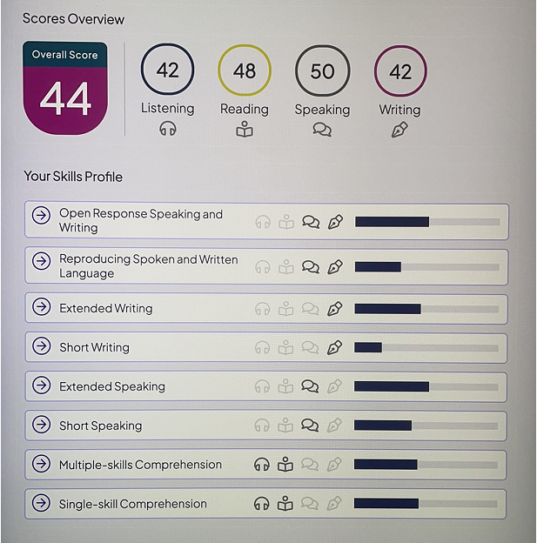
目标分：PTE 55

口语：从Short Speaking(RA、RS），Reproducing Spoken and Written Language以及听力的分数来看，同学在RS这个题型上的发挥可以做一定的提升；首先RS虽然跟听力相关，但是评分标准依然是口语题型的评分标准（发音、流利度、内容）；在答题的时候，首先要注意流利度的体现（重弱读的习惯），以及在长难句里，注意内容部分可以做一定的取舍（保证2分，大于50%的内容即可，不要纠结个别单词）从而优先保证流利度以及发音的分数；另外在Extended Speaking（DI、RL、SGD、RTS）这个部分，由于开放式口语题型供分分值较高，可以针对不同题型的答题模板（内容 + 结构 + 逻辑）做一定的优化和调整，从而进一步提高口语分数

写作：在写作部分，首先Short Writing(WFD)这个部分的发挥不够理想。需要对WFD题库做进一步的复习，注意考试时，答题时间的把控。在Extended Writing（WE、SWT、SST）的部分，由于改革后人工审核的加入，需要针对这些题型的作文模板以及答题技巧做一定的优化和调整（避免简单填词模板的使用、有效论点论证的准备；对原文内容一定的改写以及链接词的替换）

阅读：从Single-skill Comprehension（FIB、RO）来看，同学在阅读题型上的发挥可以做一定的提高。可以对于答题技巧（排除法、词义辨析、语境分析）做一定的学习和了解。

听力：由于交叉评分机制，听力分数不理想的主要原因是口语部分RL、SGD以及RS这三个题型的发挥，已在上文陈述。

课时建议： 一对一 8节（口语5节 写作2节 阅读1节）

